A1 – Telnet SMTP

Amb telnet ja no es pot fer servir gmail ja que Google va implementar la obligació d’establir la connexió encriptada per TLS, llavors no es pot fer a no ser que tinguem el telnet actualitzat amb capabilitat de ssl.

Per tant la forma actual de poder fer-ho és amb open ssl:
*Es poden fer servir dos ports per establir la connexió, amb el port 587 (fa servir el protocol TLS) o amb el port 456 (fa servir el protocol SSL).

En el meu cas he fer servir el port 587, és a dir faré servir el protocol TLS:

1) Realitzar la connexió al servidor de, en el meu cas, gmail

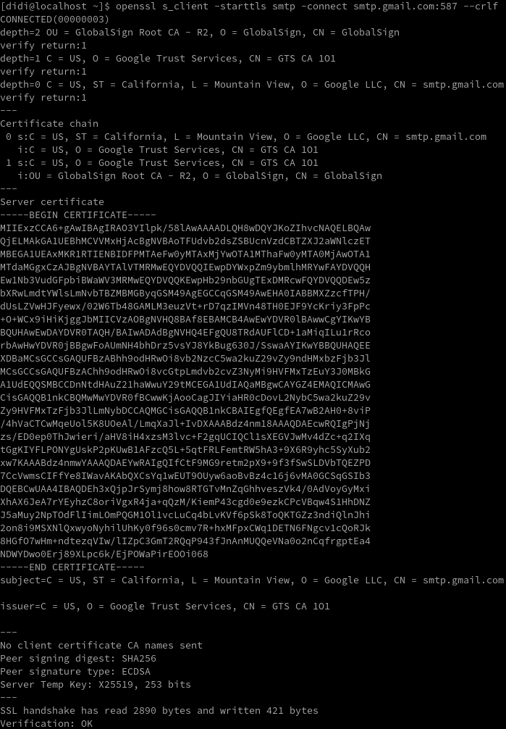
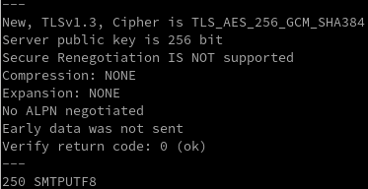

Com podem veure faig servir l’ordre:

openssl s_client -starttls smtp -connect smtp.gmail.com:587 –crlf

- starttls → Farem servir el protocol de seguretat incorporat per google
- crlf → Ens permetrà després poder acabar el missatge amb un “.”

2) Ara hem dir «hola», ho podem fer amb helo o ehlo (aquesta dona més info), en el meu cas l’he fet amb ehlo
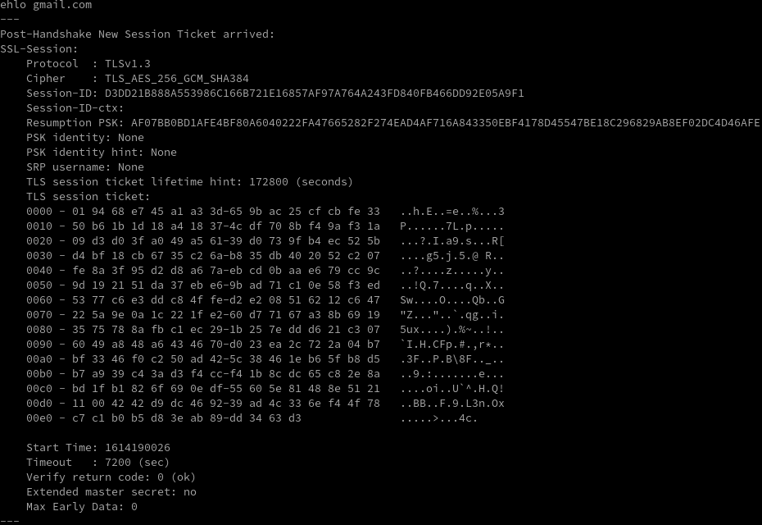

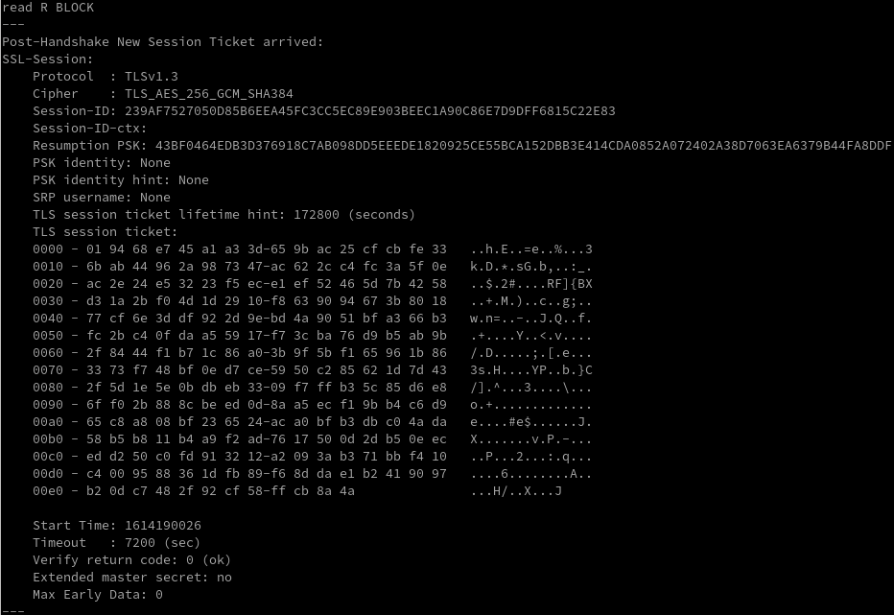

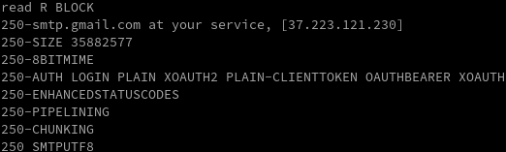
3) Ara hen de fer el login, com veiem hi ha bastants formes de fer login, jo faré servir el auth login:

*Per poder l’usuari i contrasenya haurem de generar aquests en un encriptació a base 64:

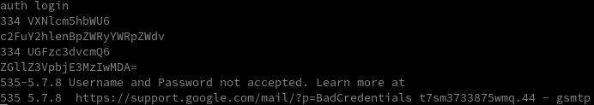
Com podem veure ens dona un error, això es degut a que la majoria de la gent te una opció al seu compte de google que no permet la connexió des de dispositius que google pren per insegurs, llavors hem activar l’opció que permet la connexió:

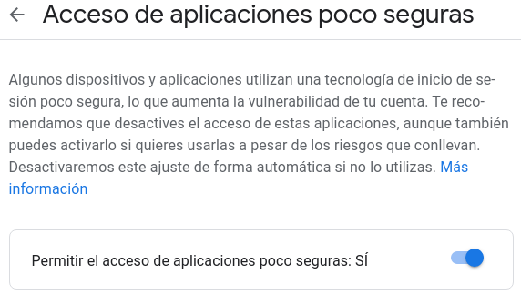

Ara tornem a provar:

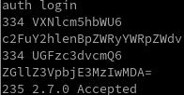

Ara si!

4) Ara només queda enviar el missatge:

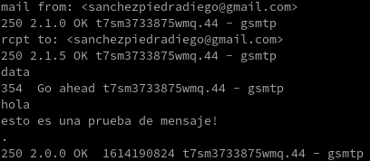

5) Per últim comproven que ens ha arribat el missatge:

